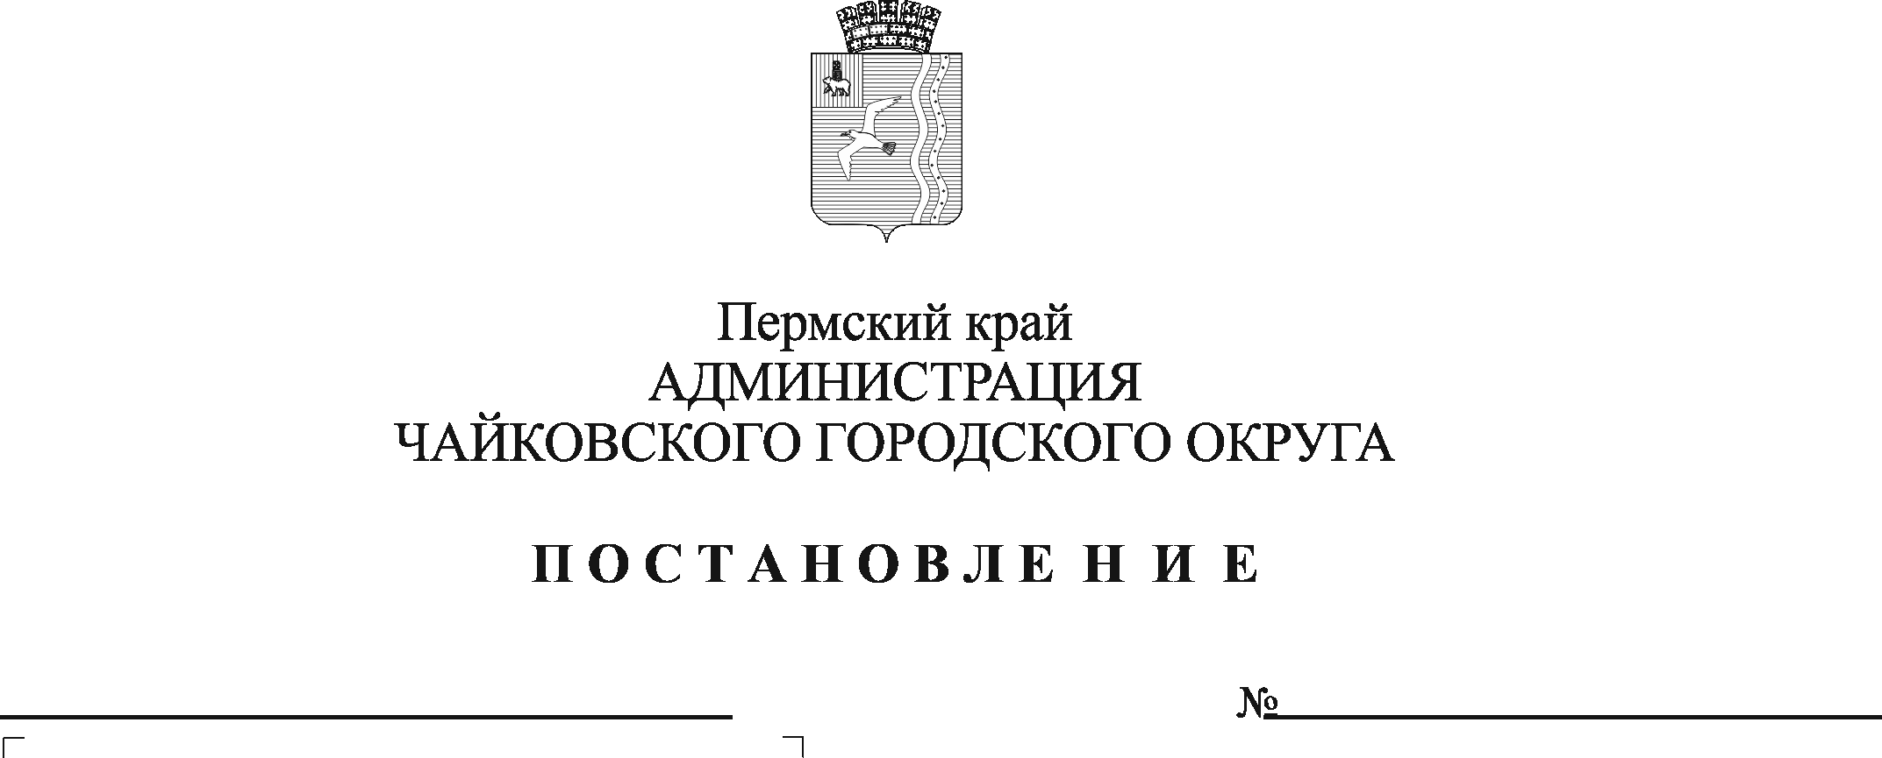
О внесении изменений в перечень муниципальных услуг, предоставляемых органами и учреждениями администрации Чайковского городского округа, утвержденный постановлением администрации Чайковского городского округа от 23.10.2019 г. № 1722

В соответствии с Федеральным законом от 6 октября 2003 г. № 131-ФЗ «Об общих принципах организации местного самоуправления в Российской Федерации», в целях реализации Федерального закона от 27 июля 2010 г. № 210-ФЗ «Об организации предоставления государственных и муниципальных услуг», на основании Устава Чайковского городского округа
ПОСТАНОВЛЯЮ:
- Внести в перечень муниципальных услуг администрации Чайковского городского округа, утвержденный постановлением администрации Чайковского городского округа от 23 октября 2019 г. № 1722 (в редакции постановлений администрации Чайковского городского округа от 17 февраля 2020 г. № 147, от 30 апреля 2020 г. № 453, от 25 мая 2020 г. № 510, от 23 июля 2020 г. № 669, от 15 сентября 2020 г. № 856, от 10 декабря 2020 г. № 1208, от 29 декабря 2020 г. № 1287, от 26 февраля 2021 г. № 170, от 19 апреля 2021 г. № 358, от 15 июня 2021 г. № 574), следующие изменения:
  - дополнить позицию 68 следующего содержания:
68. | Выдача разрешений на право вырубки зеленых насаждений | МКУ «Жилкомэнергосервис»
- Постановление опубликовать в муниципальной газете «Огни Камы» и разместить на официальном сайте администрации Чайковского городского округа.
- Постановление вступает в силу после официального опубликования.

Глава городского округа –
глава администрации
Чайковского городского округа Ю.Г. Востриков

